桂林國小 一 年 甲 班 號 潔牙高手：
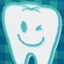
保健牙齒有一套
哎呀！掉牙了！

親愛的小朋友：「牙齒」是陪伴我們一生的好伙伴，經過今天的學習你一定更了解它，現在讓我們結合語文和健康知識，呈現牙寶寶不一樣的面貌吧！


你知道哪些成語中有【牙】或【齒】的嗎？

小提示：伶牙俐齒、脣紅齒白……
作答區：


形成蛀牙的原因- -
【 】時間+【 】停留+【 】上+未潔牙→細菌(酸)

『牙齒種類』--分三種，各有不同功能。
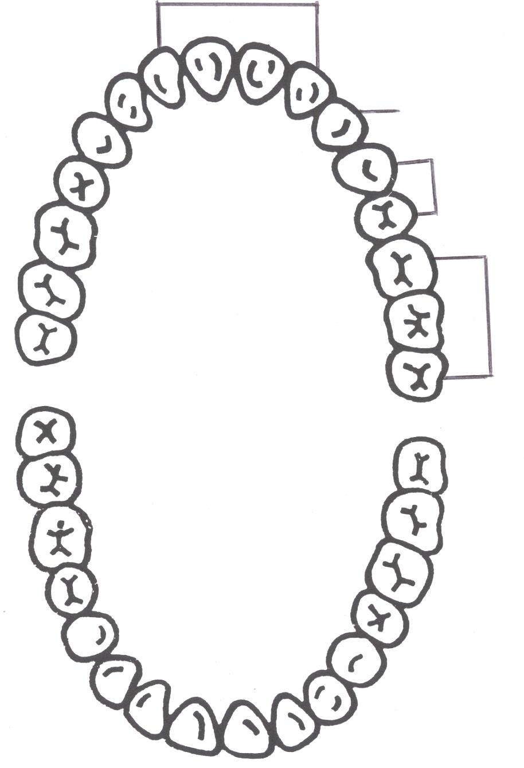
用來切斷食物的叫【 】，
有【 】顆，塗紅色。
用來撕裂食物的叫【 】，
有【 】顆，塗黃色。
用來磨碎食物的叫【 】，
有【 】顆，塗藍色。

請你設計一個屬於自己的牙寶寶造型，並利用順口溜幫它洗洗澡!!

斜斜橫向刷，兩顆兩顆刷
來回二十刷，
上面下面、裡面外面、
左邊右邊
通通都要刷。
